 

PROJETO 2





2 0 2 5



**VAI NA WEB**



**Sérgio Jesus de Souza**

**Proposta Técnica – Estrutura de Rede para Altrix Conectividade Empresarial S/A**

**Versão: 1.0**

**São Paulo**

**2025**



**Projeto Conceitual de Arquitetura de Rede  
Empresa**: Altrix Conectividade Empresarial S/A  
**Setor**: Serviços Financeiros  
**Localidades:** Matriz (SP), Filial RJ, Filial MG  
**Autor:** Sérgio Jesus de Souza  
**Áreas:** Redes de Computadores / Projeto de Infraestrutura  
**Professor:** José Menezes  
**Data:** 28/07/2025

**São Paulo**

**2025**

**2. Sumário Executivo**

A Altrix Conectividade Empresarial S/A, em expansão nacional no setor de serviços financeiros, necessita de uma rede moderna, segura e segmentada entre sua matriz e duas filiais. A proposta técnica apresentada visa garantir conectividade, segurança da informação, controle de acessos e integração com sistemas em nuvem. A arquitetura baseia-se em segmentação lógica (VLANs), VPNs entre as unidades, firewall com políticas de segurança e Wi-Fi corporativo isolado do público. O plano permite escalar a rede com baixo impacto e alto controle administrativo.

**3. Objetivo**

Desenvolver uma arquitetura de rede segura, escalável e segmentada, conectando matriz e filiais da Altrix Conectividade Empresarial S/A, com foco em desempenho, segurança, mobilidade e integração com serviços em nuvem, contemplando:

* Segurança e controle de acessos
* Comunicação entre unidades remotas
* Produtividade e mobilidade dos usuários
* Integração com serviços em nuvem

**4. Proposta de Rede**

A proposta de rede para a Altrix Conectividade Empresarial S/A visa a criação de uma infraestrutura segura, escalável e com alta disponibilidade, interligando matriz e filiais. A arquitetura utiliza segmentação por VLANs, conexões VPN para comunicação entre unidades, firewall UTM para controle de tráfego e segurança, além de integração com serviços em nuvem (Office 365 e CRM). A proposta também contempla uma rede Wi-Fi dual (corporativa e visitante), além de mecanismos de autenticação multifator e controle de conteúdo, visando garantir proteção de dados e conformidade com padrões regulatórios.

**5. Escopo**

**Composição:**

* **Matriz (São Paulo)**:
  + 80 funcionários
  + Departamentos: Administração, Financeiro, TI, Atendimento
  + Servidores internos: ERP, impressão, arquivos
  + Wi-Fi corporativo e visitantes
  + Acesso à nuvem (Office 365 e CRM)
* **Filial Rio de Janeiro**:
  + 30 funcionários
  + VPN site-to-site com matriz
* **Filial Minas Gerais**:
  + 10 funcionários
  + VPN client-to-site para acesso remoto

A solução contempla segmentação de rede, comunicação segura, e gerenciamento centralizado.

**6. Metodologia**

O desenvolvimento da proposta para a arquitetura de rede da Altrix Conectividade Empresarial S/A seguiu uma abordagem sistemática, com base em boas práticas de mercado e normas técnicas de segurança e infraestrutura. As etapas metodológicas foram organizadas conforme descrito abaixo:

**1. Levantamento de Requisitos e Análise de Briefing**

Foi realizada uma avaliação detalhada das necessidades da empresa, número de usuários, estrutura organizacional e fluxos de trabalho em cada unidade (matriz e filiais). Essa análise permitiu compreender os gargalos existentes e definir os critérios técnicos para o projeto.

**2. Desenho Lógico da Arquitetura de Rede**

Com base nas informações coletadas, foi elaborado um diagrama lógico contendo:

Segmentação da rede por VLANs (por departamento e para visitantes)

Conexões seguras via VPN (site-to-site e client-to-site)

Interligação com serviços em nuvem

Infraestrutura de segurança (firewalls, autenticação, filtragem)

**3. Justificativas Técnicas Baseadas em Normas**

Todas as decisões de arquitetura foram fundamentadas em padrões reconhecidos, como:

NIST SP 800-41 e SP 800-53 para segurança de redes e controles de acesso.

CIS Controls para práticas recomendadas de proteção e monitoramento.

ISO/IEC 27001 para gestão da segurança da informação.

**4. Priorização com Modelo 80/20**

Foi utilizado o princípio de Pareto (80/20) para identificar as ações com maior impacto na segurança e desempenho da rede, garantindo que as prioridades técnicas fossem tratadas com maior urgência e foco.

**5. Documentação Final**

Todo o projeto foi documentado com clareza e objetividade, incluindo: relatório técnico, plano de ação, diagrama lógico, recomendações, justificativas, e referências técnicas.

**7. Diagrama da Rede**

**O diagrama contém:**

* **Matriz com VLANs e servidores internos**
* **Firewalls e roteadores**
* **VPN site-to-site (RJ)**
* **VPN client-to-site (MG)**
* **Conexões com a nuvem**
* **Wi-Fi segmentado (SSID corporativo e visitante)**

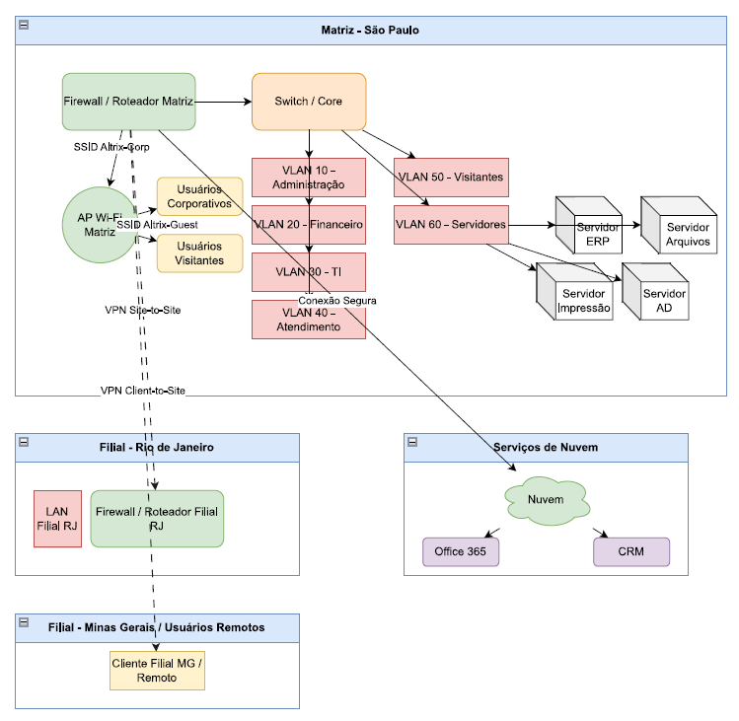

**8. Diagnóstico (ou Proposta)**

**Situação Atual (Identificada no briefing):**

* Falta de segmentação por setor
* Acesso remoto sem controle
* Wi-Fi único para todos os dispositivos
* Ausência de registro e filtragem de tráfego

**Proposta:**

* VLANs por setor para segmentação de tráfego
* Firewall UTM com controle e logs
* VPN site-to-site (RJ) e client-to-site (MG)
* SSIDs distintos com controle de acesso e autenticação
* Servidores locais e conexão segura com serviços em nuvem

**9. Recomendações**

|  |  |
| --- | --- |
| **Área** | **Recomendação Técnica** |
| Segmentação | Criar VLANs para cada departamento e rede visitante |
| Segurança | Instalar firewall com inspeção de pacotes, logs e autenticação |
| Mobilidade | VPN client-to-site com autenticação multifator |
| Acesso à Internet | Filtragem de conteúdo e controle de banda |
| Wi-Fi | Separar Wi-Fi corporativo e visitante com políticas distintas |
| Nuvem | Integrar com Office 365, CRM e backup em nuvem |

**10. Justificar Técnicas**

**Segmentação da Rede (VLANs):**

Segmentar a rede por departamentos isola o tráfego interno, reduz a superfície de ataque e melhora o desempenho e a capacidade de diagnóstico. Essa prática também facilita a aplicação de políticas de segurança específicas para cada grupo de usuários.

**Implementação de VPNs:**

As conexões VPN garantem a comunicação criptografada entre as unidades e o acesso remoto seguro. A escolha por VPN site-to-site para a filial do RJ e client-to-site para MG permite flexibilidade e controle, conforme o porte de cada unidade.

**Firewall com UTM:**

A adoção de firewalls com funcionalidades de gerenciamento unificado de ameaças (UTM) permite controle de tráfego, geração de logs, inspeção profunda de pacotes (DPI) e autenticação de usuários. Isso eleva o nível de segurança e facilita auditorias.

**Wi-Fi Corporativo e Visitante com SSIDs Isolados:**

A separação física e lógica entre os acessos corporativos e visitantes evita comprometimentos de dispositivos não autorizados e mantém o desempenho da rede para aplicações críticas.

**Integração com Serviços em Nuvem:**

A conexão segura com plataformas como Office 365 e CRM permite mobilidade, escalabilidade e continuidade dos negócios com menor dependência de infraestrutura local.

**11. Plano de Implementação**

Abaixo, um plano de implementação simplificado, estruturado em fases:

|  |  |  |  |
| --- | --- | --- | --- |
| **Fase** | **Ação** | **Responsável** | **Duração Estimada** |
| 1 | Levantamento técnico e inventário | Equipe de TI | 3 dias |
| 2 | Criação e configuração de VLANs na matriz | Equipe de Redes | 2 dias |
| 3 | Instalação e configuração de firewall UTM | Fornecedor terceirizado | 2 dias |
| 4 | Configuração de VPN site-to-site (RJ) | Equipe de Redes | 1 dia |
| 5 | Configuração de VPN client-to-site (MG) | Equipe de Redes | 1 dia |
| 6 | Separação da rede Wi-Fi (SSID visitante e corporativo) | Suporte Técnico | 1 dia |
| 7 | Integração com serviços em nuvem (CRM e Office 365) | Administrador de Sistemas | 2 dias |
| 8 | Testes de segurança e conectividade | Equipe de TI | 2 dias |
| 9 | Treinamento básico de usuários | RH + TI | 1 dia |

**12. Plano de Ação (modelo 80/20)**

|  |  |  |  |
| --- | --- | --- | --- |
| **Ação** | **Impacto** | **Facilidade** | **Prioridade** |
| Implementar VLANs por setor | Alto | Média | Alta |
| Configurar VPN site-to-site (RJ) | Alto | Alta | Alta |
| Configurar VPN client-to-site (MG) | Médio | Média | Média |
| Instalar firewall UTM com logs | Alto | Média | Alta |
| Criar Wi-Fi com SSIDs segmentados | Médio | Alta | Média |
| Integrar Active Directory | Alto | Média | Alta |

**13. Recomendações de Segurança**

Para garantir a integridade, disponibilidade e confidencialidade da informação, as seguintes práticas de segurança são recomendadas:

**Segmentação lógica da rede (VLANs):** Isola os departamentos e reduz a superfície de ataque.

**Firewall UTM com inspeção profunda de pacotes (DPI):** Monitora e bloqueia tráfego malicioso.

**VPNs criptografadas com autenticação multifator:** Protegem os acessos remotos e comunicação entre sites.

**Política de senhas e autenticação forte (MFA):** Aumenta a segurança de sistemas internos e nuvem.

**Controle de acesso baseado em funções (RBAC):** Permite acesso apenas ao que é necessário para cada colaborador.

**Backup em nuvem com criptografia:** Protege os dados contra perdas e ataques de ransomware.

**Monitoramento contínuo de logs:** Utilizando SIEM ou ferramentas integradas ao firewall para análise de eventos e auditoria.

**Treinamento de usuários sobre segurança:** Com foco em phishing, engenharia social e boas práticas no uso da rede.

**Conclusão**

O projeto proposto para a Altrix Conectividade Empresarial S/A apresenta uma solução completa, segura e escalável para conectar suas unidades distribuídas de forma eficiente. A arquitetura de rede recomendada contempla não apenas a conectividade entre as localidades, mas também oferece controles rigorosos de segurança, segmentação lógica por áreas, políticas de acesso e integração com plataformas em nuvem.

A adoção de boas práticas de governança de TI, associadas ao uso de tecnologias como VPNs, VLANs, firewalls UTM e autenticação multifator, assegura maior resiliência contra ameaças, continuidade operacional e maior controle sobre os recursos da rede. Além disso, o modelo proposto está preparado para futuras expansões, tanto em número de usuários quanto na integração com novas soluções tecnológicas.

Com base nas recomendações e plano de ação descritos, a Altrix poderá modernizar sua infraestrutura de rede, mitigar riscos operacionais e sustentar seu crescimento de forma inteligente e segura no setor financeiro.